Фермеры Приморья могут повысить свою квалификацию бесплатно
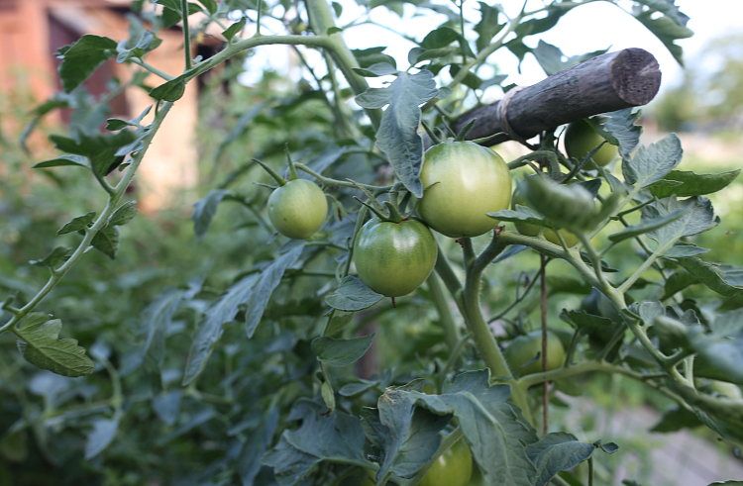
Бесплатное обучение фермеров пройдет в Приморье. Слушатели смогут ознакомиться с практиками грантовой поддержки, современными инновационными технологиями в растениеводстве и животноводстве.
Как сообщили в региональном министерстве сельского хозяйства, обучение по программе «Создание и эффективное функционирование крестьянских (фермерских) хозяйств» проводится с 28 февраля по 11 марта бесплатно. Занятия пройдут онлайн при участии ведущих российских экспертов и консультантов агропромышленного комплекса, практиков и фермеров.
«В процессе обучения слушатели получат ответы по актуальным вопросам государственной поддержки на селе, ознакомятся с практикой участия фермеров в программах грантовой поддержки, особенностями предоставления земель для ведения фермерского хозяйства и бизнес-планирования, современными инновационными технологиями в растениеводстве и животноводстве, требованиями надзорных органов при производстве продукции», – уточнили в ведомстве.
Для участия в вебинаре нужно отправить карточку участника и копию диплома о высшем или среднем профессиональном образовании на электронную почту: rako-apk@mail.ru. Ссылка для подключения участнику курсов будет отправлена на адрес электронной почты заявителя.
Контактная информация: 8 962-903-38-29 (Галина Михайловна), galina-demis@mail.ru.
Руслан Ко, ko_rv@primorsky.ru

